DESCRIPTIF GENERATEUR D’AIR CHAUD 

INTERIEUR ou EXTERIEUR
VERTICAL ou HORIZONTAL
GENERATEUR D’AIR CHAUD
GVE GHE GVEX GHEX DU 80 au 900
TRIPHASE 400 V + N - 50Hz
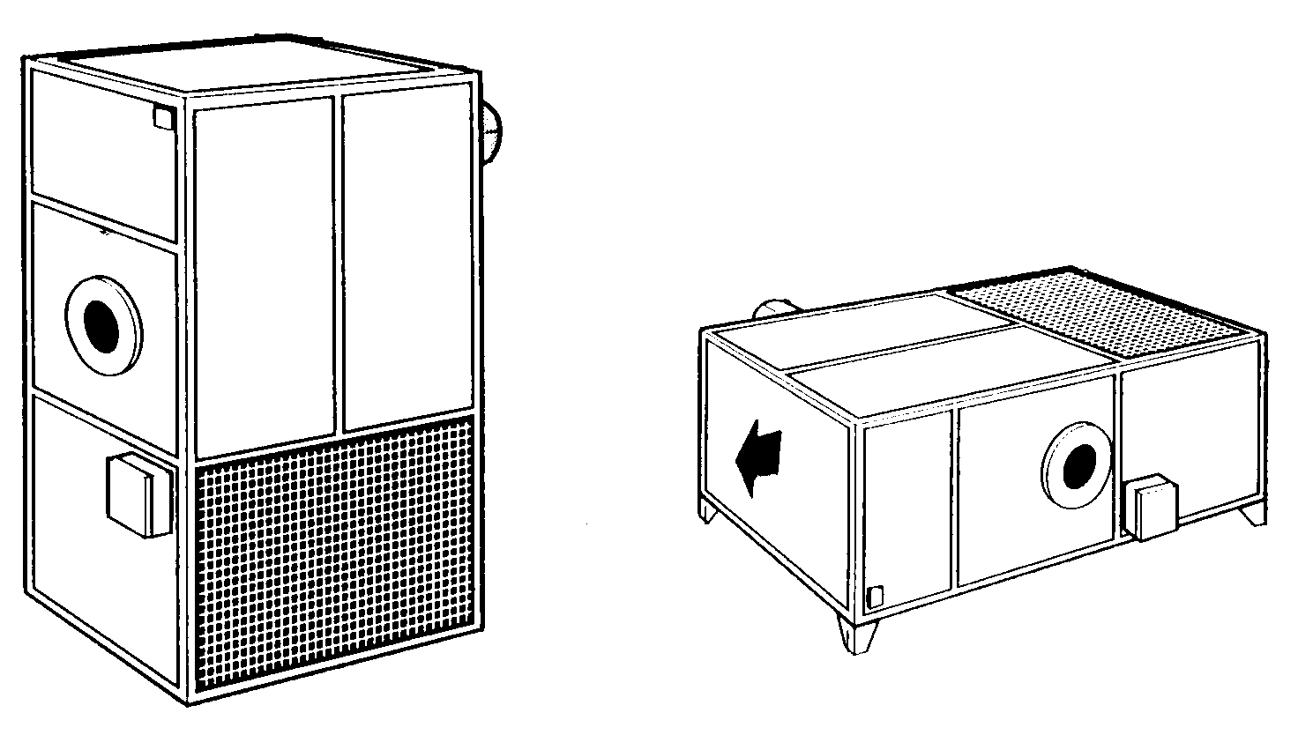

CARACTERISTIQUES TECHNIQUES

MODELES | 80 | 100 | 125 | 150 | 175 | 200 | 250 | 300 | 375 | 425 | 500 | 600 | 750 | 900
Puissance calorifique brut (kW/PCI) | 105 | 129 | 165 | 192 | 223 | 258 | 319 | 387 | 482 | 542 | 632 | 763 | 957 | 1136
Puissance calorifique utile (kW) | 95,3 | 116,3 | 148,9 | 173,3 | 203,5 | 232,6 | 290,7 | 348,8 | 436 | 494,2 | 569,8 | 697,7 | 872,1 | 1046,5
Débit à 18°C (m3/h) | 6300 | 7800 | 9700 | 11700 | 13700 | 15600 | 19800 | 23500 | 29200 | 33000 | 38700 | 46500 | 55200 | 69500
Pression dispo.(Pa) | 170 | 150 | 200 | 220 | 210 | 190 | 170 | 200 | 190 | 220 | 160 | 240 | 260 | 290
Pression Maxi (Pa) | 300 | 300 | 300 | 300 | 300 | 300 | 300 | 300 | 300 | 300 | 300 | 300 | / | /
P. moteur (kW) | 1,1 | 1,5 | 1,5 | 2,2 | 2,2 | 3 | 2,2 | 3 | 3 | 4 | 5,5 | 4 | 5,5 | 5,5
(avec la pression disponible)
N. sonore (à 4m) (dB(A)) | 71 | 72 | 73 | 72 | 72 | 73 | 74 | 74 | 75 | 75 | 76 | 75 | 76 | 78
Tension (V/HZ) | Triphasé 400 V + neutre + terre
Brûleur Fioul (option) | 1 allure |  |  |  |  | 2 allures
Brûleur Gaz (option) | 1 allure |  |  |  |  | 2 allures |  |  | modulant
N.bre de moteurs | 1 | 1 | 1 | 1 | 1 | 1 | 2 | 2 | 2 | 2 | 2 | 3 | 3 | 4

78, rue de Kemmel BP 30173
59428 Armentières Cedex - France
Tel : +33 (0)3.20.10.59.59 Fax : +33 (0)3.20.35.57.22
SOLARONICS se réserve le droit de modifier sans préavis les caractéristiques de ses appareils.
Ce document ne peut être considéré comme contractuel.
DESCRIPTIF TECHNIQUE - GENERATEUR D’AIR CHAUD GVE/GHE/GVEX/GHEX du 80 au 900 – CC09071C-FR - 20/10/2010
PAGE 1/6

DESCRIPTIF GENERATEUR D’AIR CHAUD
INTERIEUR ou EXTERIEUR
VERTICAL ou HORIZONTAL
DIMENSIONS ET POIDS GENERATEUR VERTICAL INTERIEUR
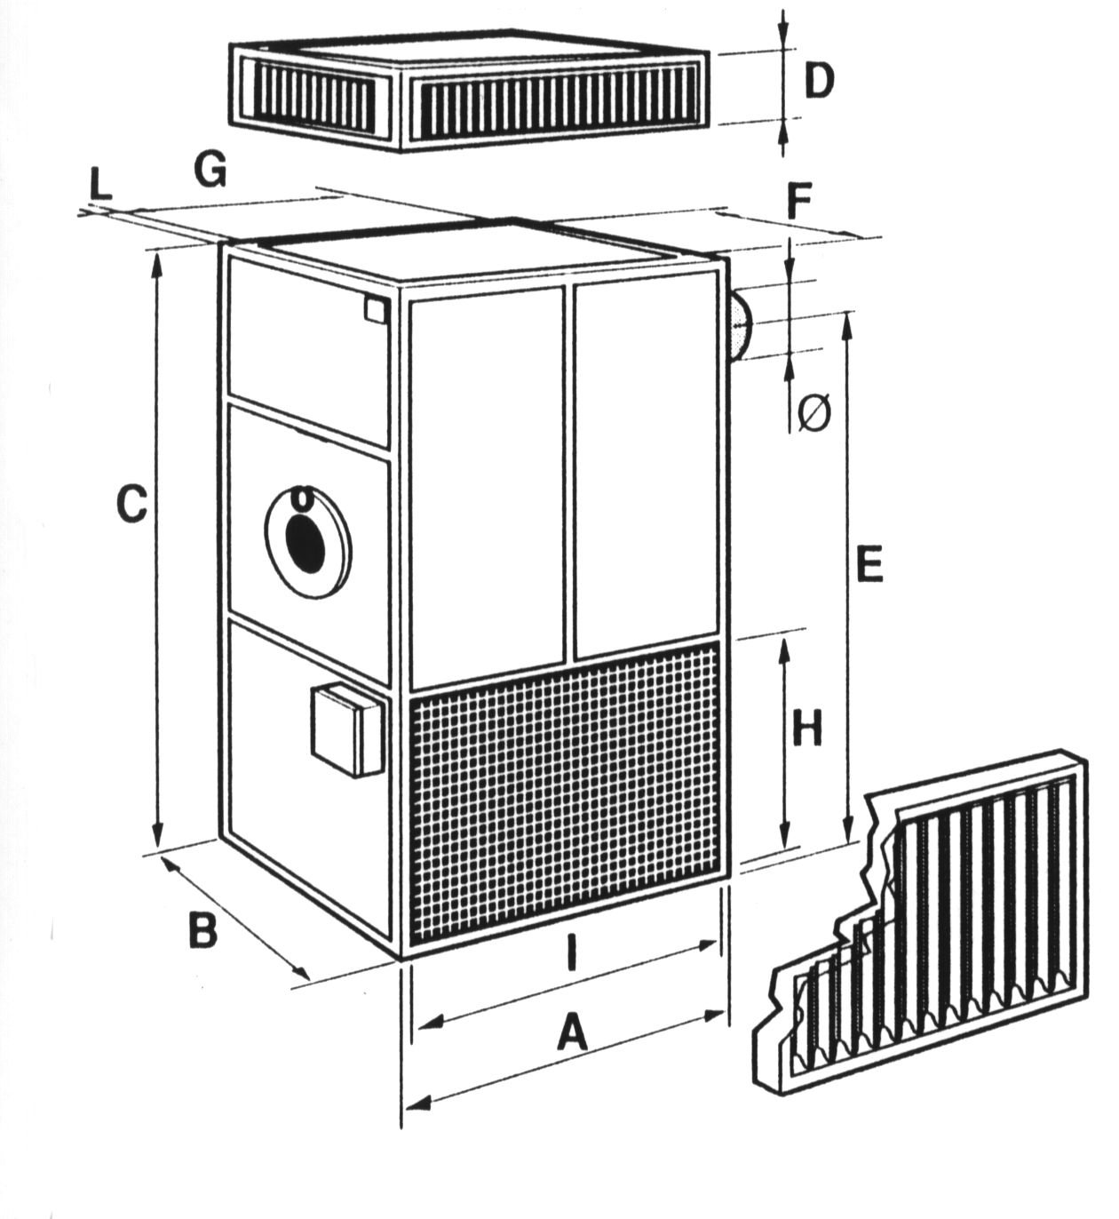
Générateur
Vertical Intérieur GVE
Plénum 3 voies (option)
Caisson Filtre
+ Filtre G3
(Option)

Les modèles 600-750-900 sont construits et livrés en deux sections : Section 1(ventilateur). Section2 (cellule de chauffe)

GENERATEUR  VERTICAL INTERIEUR |  |  |  | Hauteur plénum | Hauteur buse fumées | Connexion de la sortie de l’air |  | Connexion de l’arrivée d’air |  | Profil de la structure | Diamètre cheminée | Poids du générat.  net | Poids du générat.  emballé | Poids net du plenum
 | Longueur | Largeur | Hauteur
MOD. | A | B | C | D | E | F | G | H | I | L | Ø | kg | kg | kg
GVE 80 | 1000 | 750 | 1900 | 405 | 1675 | 670 | 920 | 770 | 920 | 40 | 200 | 315 | 325 | 27
GVE 100 | 1000 | 750 | 1900 | 405 | 1675 | 670 | 920 | 770 | 920 | 40 | 200 | 325 | 335 | 27
GVE 125 | 1260 | 900 | 2060 | 405 | 1750 | 820 | 1180 | 760 | 1180 | 40 | 250 | 480 | 493 | 35
GVE 150 | 1260 | 900 | 2060 | 405 | 1750 | 820 | 1180 | 760 | 1180 | 40 | 250 | 490 | 503 | 35
GVE 175 | 1440 | 1020 | 2340 | 405 | 1975 | 940 | 1360 | 760 | 1360 | 40 | 250 | 555 | 570 | 42
GVE 200 | 1440 | 1020 | 2340 | 405 | 1975 | 940 | 1360 | 760 | 1360 | 40 | 250 | 580 | 595 | 42
GVE 250 | 1790 | 1020 | 2340 | 405 | 1975 | 940 | 1710 | 760 | 1710 | 40 | 300 | 820 | 840 | 50
GVE 300 | 1790 | 1020 | 2340 | 405 | 1975 | 940 | 1710 | 760 | 1710 | 40 | 300 | 850 | 870 | 50
GVE 375 | 1960 | 1280 | 2660 | 405 | 2280 | 1200 | 1880 | 930 | 1880 | 40 | 300 | 1200 | 1230 | 62
GVE 425 | 2300 | 1340 | 2660 | 405 | 2280 | 1260 | 2220 | 930 | 2220 | 40 | 300 | 1480 | 1515 | 78
GVE 500 | 2300 | 1340 | 2660 | 405 | 2280 | 1260 | 2220 | 930 | 2220 | 40 | 300 | 1550 | 1585 | 78
GVE 600 | 2820 | 1550 | 2960 | 445 | 2572 | 1470 | 2740 | 970 | 2740 | 40 | 350 | 1850 | 1935 | 100
GVE 750 | 2820 | 1620 | 3100 | 445 | 2672 | 1540 | 2740 | 970 | 2740 | 40 | 400 | 2300 | 2395 | 120
GVE 900 | 3720 | 1620 | 3100 | 445 | 2672 | 1540 | 3640 | 970 | 3640 | 40 | 400 | 2800 | 2920 | 153

78, rue de Kemmel BP 30173
59428 Armentières Cedex - France
Tel : +33 (0)3.20.10.59.59 Fax : +33 (0)3.20.35.57.22
SOLARONICS se réserve le droit de modifier sans préavis les caractéristiques de ses appareils.
Ce document ne peut être considéré comme contractuel.
DESCRIPTIF TECHNIQUE - GENERATEUR D’AIR CHAUD GVE/GHE/GVEX/GHEX du 80 au 900 – CC09071C-FR - 20/10/2010
PAGE 2/6

DESCRIPTIF GENERATEUR D’AIR CHAUD
INTERIEUR ou EXTERIEUR
VERTICAL ou HORIZONTAL
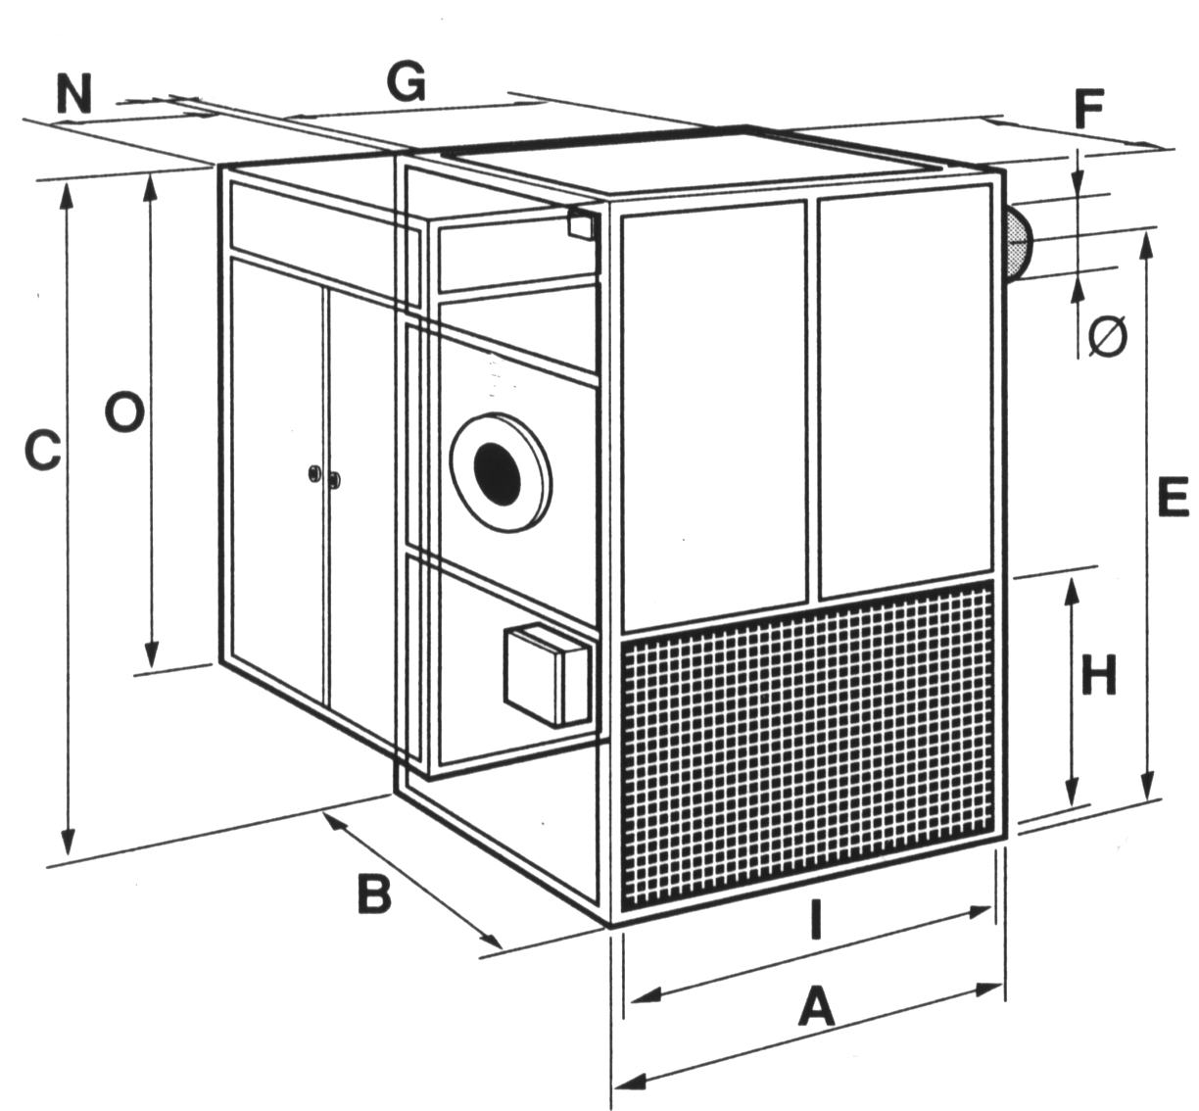
DIMENSIONS ET POIDS GENERATEUR VERTICAL EXTERIEUR

Générateur
Vertical Extérieur GVEX

Les modèles 600-750-900 sont construits et livrés en deux sections : Section 1(ventilateur). Section2 (cellule de chauffe)
GENERATEUR  VERTICAL EXTERIEUR |  |  |  | Hauteur buse de fumées | Connexion de la sortie de l’air |  | Connexion de l’arrivée d’air |  | Caisson brûleur |  | Buse de fumées | Poids du générateur
 | Longueur | Largeur | Hauteur | Hauteur buse de fumées |  |  |  |  | Prof. | Hauteur | Buse de fumées | Net | Emballé
MOD. | A | B | C | E | F | G | H | I | N | O | Ø | kg | kg
GVEX 80 | 1000 | 750 | 1900 | 1675 | 670 | 920 | 770 | 920 | 800 | 1580 | 200 | 357 | 367
GVEX 100 | 1000 | 750 | 1900 | 1675 | 670 | 920 | 770 | 920 | 800 | 1580 | 200 | 367 | 377
GVEX 125 | 1260 | 900 | 2060 | 1750 | 820 | 1180 | 760 | 1180 | 800 | 1780 | 250 | 527 | 540
GVEX 150 | 1260 | 900 | 2060 | 1750 | 820 | 1180 | 760 | 1180 | 800 | 1780 | 250 | 537 | 550
GVEX 175 | 1440 | 1020 | 2340 | 1975 | 940 | 1360 | 760 | 1360 | 800 | 2130 | 250 | 615 | 630
GVEX 200 | 1440 | 1020 | 2340 | 1975 | 940 | 1360 | 760 | 1360 | 800 | 2130 | 250 | 640 | 655
GVEX 250 | 1790 | 1020 | 2340 | 1975 | 940 | 1710 | 760 | 1710 | 800 | 2130 | 300 | 880 | 900
GVEX 300 | 1790 | 1020 | 2340 | 1975 | 940 | 1710 | 760 | 1710 | 1100 | 2130 | 300 | 910 | 930
GVEX 375 | 1960 | 1280 | 2660 | 2280 | 1200 | 1880 | 930 | 1880 | 1100 | 2345 | 300 | 1271 | 1301
GVEX 425 | 2300 | 1340 | 2660 | 2280 | 1260 | 2220 | 930 | 2220 | 1100 | 2410 | 300 | 1556 | 1591
GVEX 500 | 2300 | 1340 | 2660 | 2280 | 1260 | 2220 | 930 | 2220 | 1100 | 2410 | 300 | 1626 | 1661
GVEX 600 | 2820 | 1550 | 2960 | 2572 | 1470 | 2740 | 970 | 2740 | 1200 | 2710 | 350 | 1944 | 2014
GVEX 750 | 2820 | 1620 | 3100 | 2672 | 1540 | 2740 | 970 | 2740 | 1200 | 2850 | 400 | 2426 | 2511
GVEX 900 | 3720 | 1620 | 3100 | 2672 | 1540 | 3640 | 970 | 3640 | 1200 | 2850 | 400 | 2926 | 3035

78, rue de Kemmel BP 30173
59428 Armentières Cedex - France
Tel : +33 (0)3.20.10.59.59 Fax : +33 (0)3.20.35.57.22
http://www.solaronics.fr
SOLARONICS se réserve le droit de modifier sans préavis les caractéristiques de ses appareils.
Ce document ne peut être considéré comme contractuel.
DESCRIPTIF TECHNIQUE - GENERATEUR D’AIR CHAUD GVE/GHE/GVEX/GHEX du 80 au 900 – CC09071C-FR – 20/10/2010
Page 3/6
DIMENSIONS ET POIDS GENERATEUR HORIZONTAL INTERIEUR
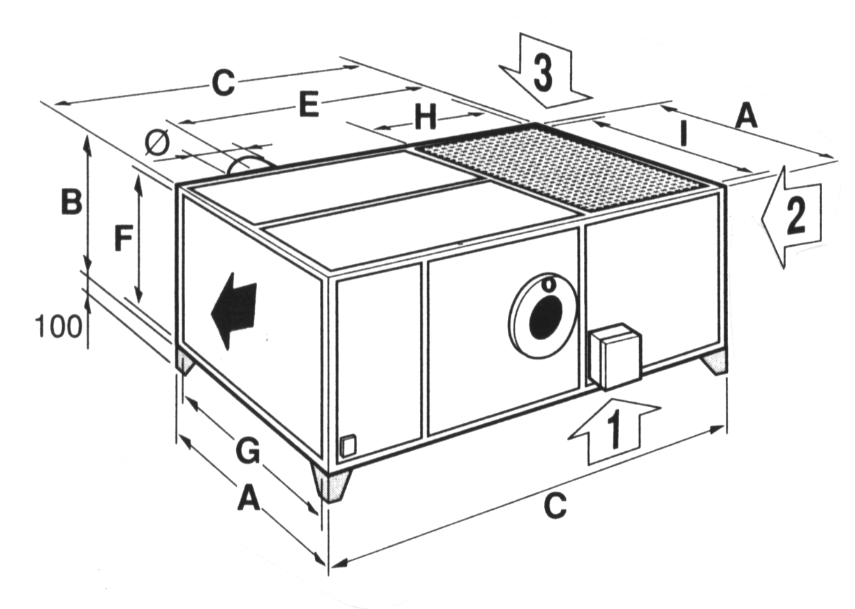

Générateur
Horizontal Intérieur GHE

Les modèles 600-750-900 sont construits et livrés en deux sections : Section 1(ventilateur). Section2 (cellule de chauffe)

GENERATEUR  HORIZONTAL INTERIEUR |  |  |  | Hauteur plenum | Distance buse de fumées | Connexion de la sortie de l’air |  | Connexion de l’arrivée d’air |  | Profil de la structure | Diamètre cheminée | Poids du générat. net | Poids du générat.  emballé | Poids net du plenum
 | Longueur | Hauteur | Largeur
MOD. | A | B | C | D | E | F | G | H | I | L | Ø | kg | kg | kg
GHE 80 | 1000 | 750 | 2100 | 405 | 1875 | 670 | 920 | 970 | 920 | 40 | 200 | 320 | 330 | 27
GHE 100 | 1000 | 850 | 2200 | 405 | 1975 | 770 | 920 | 1070 | 920 | 40 | 200 | 338 | 348 | 27
GHE 125 | 1260 | 900 | 2060 | 405 | 1750 | 820 | 1180 | 760 | 1180 | 40 | 250 | 485 | 498 | 35
GHE 150 | 1260 | 1020 | 2060 | 405 | 1750 | 940 | 1180 | 760 | 1180 | 40 | 250 | 504 | 517 | 39
GHE 175 | 1440 | 1020 | 2340 | 405 | 1975 | 940 | 1360 | 760 | 1360 | 40 | 250 | 560 | 575 | 42
GHE 200 | 1440 | 1020 | 2340 | 405 | 1975 | 940 | 1360 | 760 | 1360 | 40 | 250 | 585 | 600 | 42
GHE 250 | 1790 | 1020 | 2600 | 405 | 2235 | 940 | 1710 | 1020 | 1710 | 40 | 300 | 837 | 857 | 50
GHE 300 | 1790 | 1020 | 2600 | 405 | 2235 | 940 | 1710 | 1020 | 1710 | 40 | 300 | 867 | 887 | 50
GHE 375 | 1960 | 1280 | 2960 | 405 | 2580 | 1200 | 1880 | 1230 | 1880 | 40 | 300 | 1225 | 1255 | 62
GHE 425 | 2300 | 1340 | 2960 | 405 | 2580 | 1260 | 2220 | 1230 | 2220 | 40 | 300 | 1508 | 1543 | 78
GHE 500 | 2300 | 1340 | 2960 | 405 | 2580 | 1260 | 2220 | 1230 | 2220 | 40 | 300 | 1578 | 1613 | 78
GHE 600 | 2820 | 1550 | 3260 | 445 | 2872 | 1470 | 2740 | 1270 | 2740 | 40 | 350 | 1890 | 1980 | 100
GHE 750 | 2820 | 1620 | 3400 | 445 | 2972 | 1540 | 2740 | 1270 | 2740 | 40 | 400 | 2340 | 2440 | 120
GHE 900 | 3720 | 1620 | 3400 | 445 | 2972 | 1540 | 3640 | 1270 | 3640 | 40 | 400 | 2845 | 2975 | 153

78, rue de Kemmel BP 30173
59428 Armentières Cedex - France
Tel : +33 (0)3.20.10.59.59 Fax : +33 (0)3.20.35.57.22
SOLARONICS se réserve le droit de modifier sans préavis les caractéristiques de ses appareils.
Ce document ne peut être considéré comme contractuel.
DESCRIPTIF TECHNIQUE - GENERATEUR D’AIR CHAUD GVE/GHE/GVEX/GHEX du 80 au 900 – CC09071C-FR - 20/10/2010
PAGE 4/6

DESCRIPTIF GENERATEUR D’AIR CHAUD
INTERIEUR ou EXTERIEUR
VERTICAL ou HORIZONTAL
DIMENSIONS ET POIDS GENERATEUR HORIZONTAL EXTERIEUR
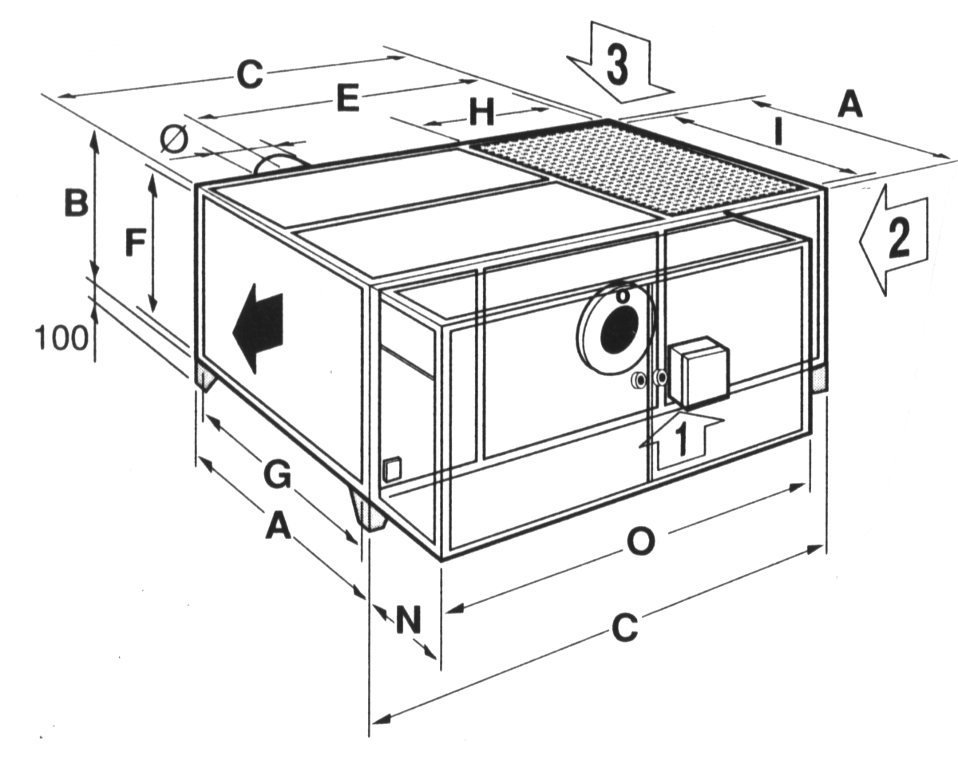

Générateur
Horizontal Extérieur GHEX

GENERATEUR HORIZONTAL EXTERIEUR |  |  |  | Distance buse de  fumées | Connexion de la sortie de l’air |  | Connexion de l’arrivée de l’air |  | Caisson brûleur |  | Buse de fumées | Poids du générateur
 | Longueur | Hauteur | Largeur | Distance buse de  fumées |  |  |  |  | Prof. | Largeur | Buse de fumées | Net | Emballé
MOD. | A | B | C | E | F | G | H | I | N | O | Ø | kg | kg
GHEX 80 | 1000 | 750 | 2100 | 1875 | 670 | 920 | 970 | 920 | 800 | 2100 | 200 | 357 | 367
GHEX 100 | 1000 | 850 | 2200 | 1975 | 770 | 920 | 1070 | 920 | 800 | 2200 | 200 | 367 | 377
GHEX 125 | 1260 | 900 | 2060 | 1750 | 820 | 1180 | 760 | 1180 | 800 | 2060 | 250 | 527 | 540
GHEX 150 | 1260 | 1020 | 2060 | 1750 | 940 | 1180 | 760 | 1180 | 800 | 2060 | 250 | 545 | 557
GHEX 175 | 1440 | 1020 | 2340 | 1975 | 940 | 1360 | 760 | 1360 | 800 | 2340 | 250 | 615 | 630
GHEX 200 | 1440 | 1020 | 2340 | 1975 | 940 | 1360 | 760 | 1360 | 800 | 2340 | 250 | 640 | 655
GHEX 250 | 1790 | 1020 | 2600 | 2235 | 940 | 1710 | 1020 | 1710 | 800 | 2600 | 300 | 897 | 917
GHEX 300 | 1790 | 1020 | 2600 | 2235 | 940 | 1710 | 1020 | 1710 | 1100 | 2600 | 300 | 927 | 937
GHEX 375 | 1960 | 1280 | 2960 | 2580 | 1200 | 1880 | 1230 | 1880 | 1100 | 2960 | 300 | 1296 | 1329
GHEX 425 | 2300 | 1340 | 2960 | 2580 | 1260 | 2220 | 1230 | 2220 | 1100 | 2960 | 300 | 1584 | 1619
GHEX 500 | 2300 | 1340 | 2960 | 2580 | 1260 | 2220 | 1230 | 2220 | 1100 | 2960 | 300 | 1654 | 1689
GHEX 600 | 2820 | 1550 | 3260 | 2872 | 1470 | 2740 | 1270 | 2740 | 1200 | 3260 | 350 | 1978 | 2048
GHEX 750 | 2820 | 1620 | 3400 | 2972 | 1540 | 2740 | 1270 | 2740 | 1200 | 3400 | 400 | 2461 | 2546
GHEX 900 | 3720 | 1620 | 3400 | 2897 | 1540 | 3640 | 1270 | 3640 | 1200 | 3400 | 400 | 2968 | 3077

Les modèles 600-750-900 sont construits et livrés en deux sections : Section 1(ventilateur). Section2 (cellule de chauffe)
78, rue de Kemmel BP 30173
59428 Armentières Cedex - France
Tel : +33 (0)3.20.10.59.59 Fax : +33 (0)3.20.35.57.22
SOLARONICS se réserve le droit de modifier sans préavis les caractéristiques de ses appareils.
Ce document ne peut être considéré comme contractuel.
DESCRIPTIF TECHNIQUE - GENERATEUR D’AIR CHAUD GVE/GHE/GVEX/GHEX du 80 au 900 – CC09071C-FR - 20/10/2010
PAGE 5/6

DESCRIPTIF GENERATEUR D’AIR CHAUD
INTERIEUR ou EXTERIEUR
VERTICAL ou HORIZONTAL
Descriptif produit

Le générateur, bénéficiant du marquage , comprend :

- Un échangeur de chaleur constitué d’un faisceau de tubes de forte épaisseur avec turbulateurs et deux collecteurs de fumée. La partie frontale est ouvrante pour permettre l’inspection et le nettoyage.
- Une chambre de combustion en acier inox AISI 430 pour haute température et grande surface d’échange, formée de façon à ce que toutes ses parties soient bien refroidies.
- Une structure solide en profilés d’aluminium, panneaux en tôle prélaquée revêtus à l’intérieur d’une isolation thermo acoustique protégée par de la tôle réfléchissante. Le démontage des panneaux facilite les opérations de manutention et de nettoyage.
- Un tableau électrique de commande avec interrupteur général, commutateur «chauffage ventilation» coupe circuit, lampe témoin (pour les triphasé); avec interrupteur, commutateur, lampe témoin (pour les monophasé).
- Un Tri thermostat pour démarrage automatique des ventilateurs, le contrôle des maxima et l’arrêt de sécurité du brûleur avec réarmement manuel.
- Un plénum de soufflage 3 voies (option).
- Un caisson filtre + filtre G3 (option)
- Une pression augmentée à 300 Pascals (option sauf pour les modèles 750 et 900).
- Un groupe de ventilation à faible vitesse de rotation formé de ventilateurs centrifuges double ouïes, statiquement et dynamiquement équilibrés, moteurs électriques montés sur glissières avec tendeurs et transmissions par poulies et courroies. Pour les monophasés, le moteur est en accouplement direct.

Garantie 1 an pièce et main d’œuvre usine. La mise en route pourra être réalisée par SOLARONICS. Celle-ci offre une garantie totale la première année.

Mise en place de l’appareil

Prévoir une distance suffisante autour de l’appareil pour le positionner, accéder au brûleur et avoir une circulation d’air à la prise d’air (1 mètre minimum entre la prise d’air et le premier obstacle). Pour les appareils en deux parties, superposer le caisson de combustion sur le caisson de ventilation.

Raccordement électrique

- Il doit être réalisé conformément à la norme NFC 15100 de l'UTE (section des conducteurs, liaison à la terre, sectionneur, protections par fusibles et disjoncteurs...)

- Alimentation électrique à prévoir : 400V Triphasé + Neutre + Terre

Evacuation des produits de combustion

Il est impératif que les fumées soient rejetées à l’extérieur. L’appareil est prévu pour fonctionner en tirage naturel. La section du conduit de fumée doit être au moins égale à celle du générateur aussi verticale que possible.
78, rue de Kemmel BP 30173
59428 Armentières Cedex - France
Tel : +33 (0)3.20.10.59.59 Fax : +33 (0)3.20.35.57.22
http://www.solaronics.fr
SOLARONICS se réserve le droit de modifier sans préavis les caractéristiques de ses appareils.
Ce document ne peut être considéré comme contractuel.
DESCRIPTIF TECHNIQUE - GENERATEUR D’AIR CHAUD GVE/GHE/GVEX/GHEX du 80 au 900 – CC09071B-FR – 20/10/2010
Page 6/6

